Отчёт по лабораторной работе

Лабораторная №7

Чупрына Петр Петрович

Содержание

Цель работы 1

Задание 1

Задача 1

Выводы 3

# Цель работы

Изучить модель эффективности рекламы

# Задание

1. Изучить модель эфеективности рекламы
2. Построить графики распространения рекламы в заданных случайх
3. Определить для случая 2 момент времени, в который скорость распространения рекламы будет максимальной

## Задача

Постройте график распространения рекламы, математическая модель которой описывается следующим уравнением:

$\frac{dn}{dt}=\left(0.82+0.00003n\left(t\right)\right)\left(N-n\left(t\right)\right)$

$\frac{dn}{dt}=\left(0.00003+0.82n\left(t\right)\right)\left(N-n\left(t\right)\right)$

$\frac{dn}{dt}=\left(0.2*sin\left(t\right)+0.8*cos\left(t\right)n\left(t\right)\right)\left(N-n\left(t\right)\right)$

При этом объем аудитории $N=761$, в начальный момент о товаре знает 6 человек.

Для случая 2 определите в какой момент времени скорость распространения рекламы будет иметь максимальное значение.

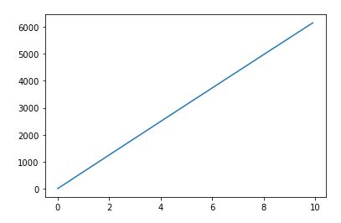

График для случая 1

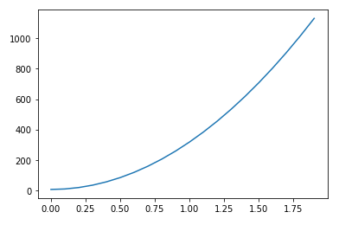

График для случая 2

максимальная скорость распространения достигается при $t=2$

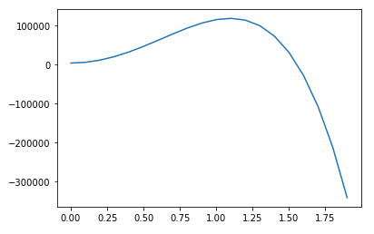

Скорость распространения для случая 2

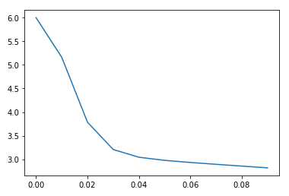

График для случая 3

# Выводы

В ходе выполнения лабораторной работы была изучена модель эффективности рекламы и построены графики.